生涯發展教育

健康與體育領域

我的健康體能

生涯發展教育融入各領域教學活動設計

設計者：彰化縣明倫國民中學 蕭雅真

領域 | 健康與體育 | 教材來源 | 單元  名稱 | 我的健康體能 | 議題能力指標 | 自我覺察  1-4-1探索自我興趣、性向、價值觀及人格特質  1-5-1瞭解自己的能力興趣特質所適合發展的方向 | 生涯覺察  2-4-1瞭解教育的機會、特性及與工作間的關係  2-5-1瞭解社會發展國家經濟及科技進步與工作的關係 |  | 生涯規劃  3-4-1學習如何尋找並運用職業世界資料  3-4-2培養正確工作態度及價值觀  3-5-1發展生涯規劃的能力  3-5-2培養解決生涯問題的自信與能力
領域 | 健康與體育 | 教材來源 | 章節 | 3-1
領域 | 健康與體育 | 教材來源 | 教科書  版本 | 仁林文化
領域 | 健康與體育 | 教材來源 | 頁碼 | 92
領域 | 健康與體育 | 教材來源 | 其他 | 自編
課文或文本 |  |  |  | 教 學 活 動 設 計 |  |  |  | 實施方式 | 主要對應  能力指標
「要健康就要運動」，運動的目的是要增進身體健康。但是，在運動的過程中，人與人身體的接觸、人與運動器材的接觸、人與場地設備的接觸非常頻繁，有時候難免有些運動傷害的發生。因此，在運動時，必須作好運動安全管理。  (出處：仁林文化 健康與體育3-1,p92)  而俗語說：預防勝於治療。所以首要功課就是要先了解自己的身體、了解合適自己的運動項目、強度、時間等等。進而去了解從事該項運動時，應注意的安全事項，以及傷害發生時的緊急處理。  而最應該了解自己的就是自己本身。如果自己本人都不關心自己，又要如何讓別人關心了解自己呢？ |  |  |  | 〈前兩週先測驗坐姿體前彎、一分鐘仰臥起坐、立定跳遠、身高體重之BMI、女生800m男生1600m等體適能測驗〉  〈並請每位同學事先準備１－２份體育新聞的報紙、彩色筆、以及一本用畫圖紙製作成的剪貼本。老師準備剪刀／小刀數支、膠水數罐、體適能測驗成果表、能力百分比對照表〉  提問：  師：恭喜大家順利地完成了各項體適能的測驗。  師：大家知道這各項測驗其中有什麼意義嗎？  生：我變高了、變胖了。  師：同學回答的很好喔！從自己的身高體重可以了解到自己的身體組成。而且從計算出來的BMI可以知道自己有沒有過重或肥胖又或者是過瘦，但不管是何者對我們的身體都不好，不是造成身體有過大的負擔；就是降低了身體的抵抗力等。  而大家辛苦地完成這些測驗，應該要了解其中的意義並為自己訂定一個目標和期許。  現在請大家３－４個人一組，相互討論、相互合作來完成自己健康體能手冊。  - 評估、了解自己目前的健康與體能狀態。  - 為自己訂定維持、促進健康體能的目標。  例如：  首先是封面製作  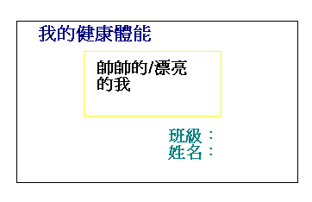  身高體重ＢＭＩ  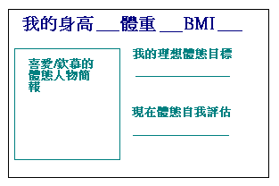  - 最後請兩小組派一人與大家分享自己的心得、介紹自己(2-3分鐘)。 |  |  |  | 1.提問  2.分組做簡報  1.提問  2.分組做簡報 | 1-４-1  １－４－１

